Bước 1
Entity | Attribute cần lưu | Khóa chính (PK) đề xuất
HOI_VIEN | MaHV, HoTen, SoDienThoai, NgayDangKy | MaHV
BUOI_TAP | MaBuoiTap, NgayTap, GioTap, TenHLV | MaBuoiTap

Bước 2
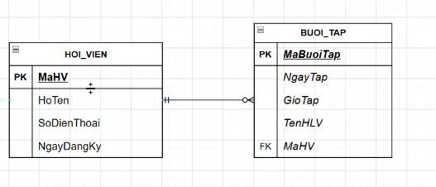
Bước 3

MaHV | HoTen | SoDienThoai
HV01 | Nguyễn Văn A | 0901111111, 0902222222
HV02 | Trần Thị B | 0903333333

- Dựa trên bảng ở bước 3 đề bài cho ta thấy, Cột đang vi phạm chuẩn 1NF là cột SoDienThoai (1NF — First Normal Form) vì mỗi thuộc tính chỉ chứa một giá trị đơn duy nhất
- Đề xuất là tách cột SoDienThoai sang một Entity mới: MaSDT, SoDienThoai và khóa ngoại là MaHV_FK với liên kết của Entity HOC_VIEN (One and only one) và SODIENTHOAI (Zero or many)

